**Правительство Российской Федерации**

**федеральное государственное автономное образовательное учреждение высшего профессионального образования**

**"Национальный исследовательский университет   
"Высшая школа экономики"**

**Факультет менеджмента**

**Кафедра общего менеджмента**

Допускаю к защите

заведующий кафедрой общего менеджмента

Шафранская Ирина Николаевна

«______» __________________2013

**ВЫПУСКНАЯ КВАЛИФИКАЦИОННАЯ РАБОТА**

на тему **ПЛАНИРОВАНИЕ ПЕРСОНАЛА ОТДЕЛА МАРКЕТИНГА**

Студентка группы М-09-Мар

Владимирова Анна Олеговна

________________________

подпись

Научный руководитель

Старший преподаватель

кафедры общего менеджмента

Котомина Ольга Викторовна

________________________

подпись

Пермь, 2013 г.

**Оглавление**

Введение 3

Глава 1. Теоретические аспекты планирования персонала 5

1.1Планирование персонала как элемент системы управления человеческими ресурсами 5

1.2Процесс планирования персонала. 14

1.3Планирование персонала службы маркетинга 31

Глава 2. Планирование персонала отдела маркетинга в ООО «Экскурс-Автомобили» 38

2.1 Место планирования персонала в системе управления персоналом ООО «Экскурс-Автомобили» 38

2.2 Планирование персонала службы маркетинга 46

2.3 Рекомендации по совершенствованию процесса планирования персонала в ООО «Экскурс-Автомобили» 49

Заключение 57

Список литературы 60

Приложения 63

# Введение

В каждой организации свои сильные и слабые стороны, свои конкурентные преимущества: уникальная технология производства, многолетняя история, особый подход к клиенту. Но, так или иначе, эти преимущества невозможно было бы сформировать без слаженной работыспециалистов. Следовательно, необходимо не только правильно управлять персоналом, но и с ответственностью подходить к планированию персонала в целом.

Итак, успех работы организации обеспечивают ее работники. Таким образом, вполне естественно, что на каждом предприятии возникает необходимость в определении численности персонала; в эффективной системе подбора, найма и расстановки кадров; в обеспечении их занятости с учетом интересов производства и самого работника; в системе вознаграждения за труд по его мотивации; в учете индивидуальных проблем работников; улучшении их бытовых условий и отдыха и так далее.

Повышение интереса к человеческому фактору в 60-80 годы обусловило разработку теории и практики социального планирования на предприятии, управления трудовым коллективом, поскольку основной потенциал предприятия заключается в кадрах. Ни прекрасные идеи, ни новейшие технологии, ни самые благоприятные внешние условия не помогут компании добиться успеха, если персонал недостаточно хорошо подготовлен. Именно люди делают работу, подают идеи и позволяют предприятию существовать и получать прибыль.

Различные отделы компании имеют свои собственные цели, которые, тем не менее, направлены на достижение общей цели организации. Среди всех отделов компании, целесообразно выделить отдел маркетинга, поскольку, маркетинг является ведущей функцией, определяющей техническую, производственную политику предприятия, стиль и характер управления всей предпринимательской деятельностью. Специалисты по маркетингу находятся и в начале, и в конце производственного цикла. Они должны установить и довести до каждого работника, каким потребитель хочет видеть данный продукт, какую цену он готов платить и где и когда потребуется этот продукт. Маркетинговые службы оказывают влияние на реализацию всех важнейших функций предприятия.

Таким образом, целью дипломной работы является разработка рекомендаций по совершенствованию подходов кпланированию персонала отдела маркетинга в ООО "Экскурс-Автомобили".

Исходя из поставленной цели работы, нужно выделить несколько задач, которые необходимо решить, чтобы достичь этой цели:

* описать элементы планирования персонала;
* показать те преимущества, которые дает продуманная и взвешенная политика по планированию персонала;
* выявить особенности планирования персонала для отдела маркетинга;
* определить пути совершенствования процесса планирования персонала службы маркетинга.

Объектом исследования дипломной работы выступают методы и механизмы планирования персонала в отделе маркетинга.

Предметом исследования будутособенности процессапланирования персонала отдела маркетинга в ООО "Экскурс-Автомобили".

Структура работы представлена введением, двумя главами, теоретической и практической, и заключением. Каждая глава состоит из трех параграфов. Для написания работы была использована российская и зарубежная научная литература, а также были изучены периодические издания по управлению персоналом и его планированию.

# Глава 1. Теоретические аспекты планирования персонала

* 1. **Планирование персонала как элемент системы управления человеческими ресурсами**

Управление персоналом признается одной из наиболее важных сфер жизни предприятия, способного многократно повысить ее эффективность, а само понятие «управление персоналом» рассматривается в достаточно широком диапазоне: от экономико-статистического до философско-психологического.

Использование системы управления персоналом гарантирует непрерывное совершенствование методов работы с кадрами с использованием достижений как отечественной, так и зарубежной науки для получения высокой отдачи от производства и функционирования организации в целом.

Управление персоналом, от наемных ратников до владельцев предприятия, представляет собой процесс установления организационно-экономических, социально-психологических и правовых отношений субъекта и объекта управления. Основу данных отношений составляют принципы, методы и формы, влияющие на интересы, поведение и деятельность сотрудников с целью получения максимальной пользы от их использования.

Ведущее место в системе управления предприятием занимает именно управление персоналом. В этой сфере управления существуют специфические понятия, отличительные характеристики и показатели деятельности, особые процедуры и методы.

Несмотря на то, что совсем недавно планировались в основном материальные, технические и финансовые ресурсы, в настоящее время предложение рабочей силы становится юридическим фактом многих предприятий. Это означает, что затраты на труд составляют основную часть общих расходов, следовательно, необходимо обеспечить максимальную эффективность от использования человеческих ресурсов. Таким образом, можно говорить о том, что планирование трудовых ресурсов является важным компонентом управления персоналом.

Как уже было сказано, человеческие ресурсы стоят наравне с материальными, техническими, финансовыми ресурсами, однако существуют принципиальные отличия, среди которых можно выделить такие отличия как:

* Трудовые ресурсы дорожают со временем (повышение квалификации, опыт), а материальные, технические ресурсы устаревают;
* Работник может отказаться от условий, предлагаемых предприятием;
* Сотрудник может уволиться из организации по собственному желанию;
* Персонал не может быть рассмотрен как однородная субстанция;
* Сотрудники могут бастовать;
* Работник может получить новую профессию;
* С людьми необходимо вести переговоры, так как некоторые профессии могут быть неприемлемы.[6]

Таким образом, планирование персонала представляет собой создание резерва кандидатов на все должности, из этого резерва организация подбирает наиболее подходящих сотрудников. Объем работы определяется разницей между имеющейся рабочей силой и будущей потребностью в ней. При этом следует учитывать такие факторы как выход на пенсию, текучесть кадров, увольнения, связанные с истечением срока договора найма.

Персонал является неотъемлемой частью каждой организации, поскольку любая организация представляет собой взаимодействие людей, объединенных общими целями. Управление персоналом, впрочем, как и организацией в целом, является необходимым элементом этого взаимодействия, потому что«всякий непосредственно общественный или совместный труд, осуществляемый в сравнительно крупном масштабе, нуждается в большей или меньшей степени в управлении, которое устанавливает согласованность между индивидуальными работами и выполняет общие функции, возникающие из движения отдельных органов. Отдельный скрипач сам управляет собой, оркестр нуждается в дирижере». [15]

В отечественной литературе выделяют несколько подходов к управлению персоналом:

1.  Институциональный подход. Данный подход описывает управление персоналом как «разнообразную деятельность различных субъектов, направленная на реализацию целей стратегического развития организации и выполнение тактических задач по наиболее эффективному использованию занятых на предприятии работников». [9]

2.  Содержательный (функциональный) подход «основывается на выделении функций управления персоналом, его целей и задач функционирования в рамках организации», он показывает «какие действия, процессы должны быть осуществлены для того, чтобы достичь этих целей», подход акцентирует внимание на «том, что должно дать управление персоналом для организации.Это позволяет говорить об управлении персоналом как об особом виде деятельности, как о целостной системе, имеющей свое специфическое содержание».

3.  Организационный подход. С точки зрения этого подхода управление персоналом можно определить как «комплекс взаимосвязанных экономических, организационных и социально-психологических методов, обеспечивающих эффективность трудовой деятельности и конкурентоспособность предприятий. Здесь речь идет о взаимодействии объекта и субъекта, рассматриваются механизмы, технологии, инструменты и процедуры реализации функций управления персоналом». [9]

4.  Подход, в котором объектом системы управления персоналом является процесс целенаправленного взаимодействия и взаимовлияния в совместной продуктивной деятельности управленцев и персонала. В данном подходе система определяется как единство объекта и субъекта управления. Единство достигается в результате саморегулирования с сложных социальных системах, а также целенаправленного воздействия объектом управления на субъект. Объектом управления могут выступать группы, процессы, социальные ресурсы и сам человек, который так или иначе вступает в социальные отношения, в также участвует в социальных группах и процессах, в реализации ресурсов.Таким образом, управление персоналом представляет собой систему с субъектом и объектом управления, между которыми существуют управленческие и организационные отношения, а также функции управления, реализуемы через систему методов.

Таким образом, организация имеет возможность выбрать наиболее подходящий для своей компании подход или комплекс подходов исходя из уникальных особенностей персонала, задействованного в компании, а также среды, в которой она функционирует.

«Помимо того, что управление персоналом имеет множество аспектов, оно может основываться на различных концептуальных положениях. Концепции отражают ту философию и исходные принципы в управлении персоналом, на которых базируется согласование интересов организации и работников. Они существуют объективно, могут быть осознаны и организационно оформлены, а могут реализовываться интуитивно, без определенного организационного оформления». [9]

Концепция управления персоналом содержит базовые принципы управления и его общую направленность, ее положения уникальны в отдельно взятой организации, но, тем не менее, содержание управления персоналом включает в себя элементы, которые являются общими. Так, в содержание управления персоналом включают:



* Стратегию планирования персонала (принципы подбора и расстановки персонала, условия найма и увольнения, обучение и повышение квалификации, оценку персонала и его деятельности);
* Планирование персонала(потребности в кадрах с учетом стратегии развития предприятия, формирование численного и качественного состава кадров, формирование кадрового резерва);
* Адаптацию работников на предприятии;
* Оплату и стимулирование труда (формы оплаты труда, пути повышения производительности труда и т.д.);
* Оценку деятельности и аттестацию кадров;
* Систему развития кадров (обучение, планирование трудовой карьеры и т.д.);
* Организационную культуру фирмы, а также межличностные отношения между работниками, администрацией и общественными организациями.[17]

Управление персоналом является важной частью системы управления всей организацией. От результатов управления персоналом, а в частности и планирования персонала, зависит успех, или, напротив, неудачи, в деятельности фирмы. Планирование персонала необходимо осуществлять наравне с планированием технических, финансовых и материальных ресурсов.

Стратегию работы с сотрудниками необходимо воплощать в конкретные формы, такие как кадровые программы, процедуры и так далее. Механизм кадрового планирования способствует формированию таких программ и процедур.

Долгое время управление персоналом было ориентировано на текущие потребности предприятия. Работодатель рассчитывал на получение необходимого числа сотрудников в любой момент, при этом, он подразумевал, что для их использования не потребуется затрат на специальную подготовку. Такая возможность была у работодателя за счет избытка на рынке рабочей силы. Кроме того, в то время увольнение сотрудника не означало большие финансовые потери. Впоследствии, изменения условий организационной деятельности повлекли за собой необходимость ориентации планирования человеческих ресурсов не только на краткосрочные, но и на длительные перспективы.

С семидесятых годов двадцатого века на практике в управлении персоналом начали применять систематический анализ потребностей организации в перспективе касающихся отдельных категорий персонала. В настоящее время все больше компаний выделяют процесс планирования персонала как самостоятельную деятельность кадровой службы. Организационно-технические изменения в компаниях влекут необходимость своевременного поиска и подготовки персонала для решения новых управленческих и производственных задач, которые нельзя решить за короткий срок. Таким образом, можно говорить о том, что кадровое планирование является показателем ответственного отношения к управлению персоналом в рамках организации.

Планирование персонала представляет собой процесс определения потребности в персонале, качественной и количественной, а также принятие решения о том, в какой степени могут быть удовлетворены оба вида потребности в персонале.

При этом сопоставляется имеющийся персонал организации с его возможной потребностью в будущем, определяется потребность в найме, обучении, перераспределении, сокращении работников. Как подчеркивают X.T. Грэхем и Р. Беннетт, результатом такого планирования должно быть наличие нужных людей, выполняющих нужную работу на нужных местах точно в нужное время. [21]

Интеграция планирования персонала с общим процессом планирования на предприятии обязательна. Кроме того, необходимо согласовывать планирование персонала с такими сферами как:

• планирование сбыта;

• планирование капиталовложений на приобретение имущества долгосрочного пользования;

• планирование снабжения (обеспечение материалами, сырьем, привлеченными услугами);

• организационное планирование (планирование структуры разделения труда и организационной структуры в компании);

• финансовое планирование. [11]

Обеспечить единство действий для достижения организационных целей может только согласованность всех составляющих частей планирования персонала. Планирование персонала можно представить в виде схемы, представленной в приложении 1.

Как правило, ответственными за планирование являются и линейные менеджеры, и служба управления персоналом. В таблице в приложении 2 представлены обязанности обеих сторон.

Как видно из таблицы, функции службы управления более широкие, распространяются на всю организацию в целом. Линейный руководитель, напротив, решает задачи, касающиеся непосредственно своего отдела. Кроме того, служба управления напрямую контактирует с внешней средой организации, служба управления несет большую ответственность.

Первоочередной целью планирования персонала разумно считать обеспечение предприятия необходимой рабочей силой, при этом минимизируя издержки. При планировании персонала определяется когда, где, сколько, какой квалификации потребуется сотрудников и какие затраты это повлечет для данной организации. При этом можно говорить о стратегическом (долгосрочном) планировании и о тактическом (ситуационном).

Стратегическое планирование потребности в персонале заключается в составлении списка специалистов, которые будут участвовать в реализации стратегии развития, а также в определении будущей потребности в человеческих ресурсах. При этом взаимосвязь с общей стратегией развития организации обязательна.

Тактическое планирование предполагает анализ и удовлетворение конкретных потребностей организации на планируемый период (квартал, полугодие). Оно основывается на производственном плане развития организации в этот период, на прогнозировании карьерного роста, достижения пенсионного возраста, на показателях текучести кадров.

Так же существует классификация по срокам планирования:

• Краткосрочное планирование персонала. Оно распространяется на период не более одного года.

• Среднесрочное планирование персонала. В данном периоде имеют место планы, которые приходятся на временной интервал от одного года до пяти лет.

• Долгосрочное планирование персонала. Включает все планы, которые учитываются на срок более пяти лет.[11]

Краткосрочное планирование в персонале занимается преимущественно применением персонала, в то время как среднесрочное и долгосрочное планирование в большей степени занимаются потребностями в персонале, набором персонала, его развитием и высвобождением.

Целью среднесрочного и долгосрочного планирования являются своевременное и квалифицированное дополнение состава персонала. Для этого должна быть вычислена будущая потребность в персонале, полученная на основе имеющихся данных.

Концепцию долгосрочной, ориентированной на будущее, кадровой политики, учитывающей все эти аспекты, можно реализовать с помощью кадрового планирования. Кадровое планирование способно согласовывать и уравновешивать интересы работодателей и наемных работников.

При планировании человеческих ресурсов обычно учитываются следующие внешние факторы:

• состояние экономики и данной отрасли в рассматриваемый период;

• государственная политика (законодательство, налоговый режим, рациональное страхование и т.п.);

• конкуренция с другими компаниями, рыночная динамика.[18]

Также, при планировании персонала учитывают и внутренние факторы, такие как:

• стратегические задачи и бизнес-планы компании;

• финансовое состояние организации, уровень оплаты труда;

• корпоративная культура, лояльность сотрудников;

• движение персонала (увольнение, декретные отпуска, выходы на пенсию, сокращения и т.п.).[18]

Кроме того, влияющие факторы представлены на рисунке 1 в приложении 3.

Планирование персонала является одной из важных функций управления персоналом. Следует помнить, что осуществлять планирование необходимо по всем направлениям классификации планирования персонала, учитывая как внешние, так и внутренние факторы, кроме того, цели планирования персонала должны формулироваться в полной интеграции с целями организации.

* 1. **Процесс планирования персонала.**

Планирование персонала представляет собой комплексный процесс. Этапы планирования персонала в компании могут выглядеть следующим образом:

1. Оценка наличных резервов, их количества и структуры. На данном этапе проводятся: анализ использования трудовых ресурсов организации; уточнение задач по отдельным группам исполнителей; формирование адекватных квалификационных требований; выявление резервов продуктивности труда на каждом конкретном участке работы.
2. Оценка будущих потребностей; отслеживание изменений в профессионально-квалификационной структуре кадров, выявление потребности в рабочей силе с указанием количественных и качественных показателей. Исходными данными для определения необходимой численности, их профессионального и квалификационного состава являются: производственная программа, нормы выработки, планируемый рост повышения производительности труда, структура работ.
3. Разработка программы будущих потребностей.На третьем этапе кадрового планирования осуществляется разработка кадровых мероприятий, направленных на реализацию кадровых целей, задач, кадровой стратегии, кадровых планов. [11]

Впроцессе планирования персонала могут возникать некоторые специфические проблемынесмотря на его очевидную взаимосвязь с другими областямиорганизационного планирования. Данные проблемы обусловлены следующими причинами:

* трудность процесса планирования персонала, которая связана со сложностью прогнозирования поведения сотрудников, в результате возрастает возможность возникновения конфликтов. Прогнозирование возможности использования персонала в будущем и его будущее отношение к работе осуществляется в условиях высокой неопределенности. К тому же сотрудники организации сопротивляются тому, чтобы быть «объектами» планирования, могут не соглашаться с результатами планирования и реагировать на это возникновением конфликта;
* двойственность системы экономических целей в рамках кадровой политики. Если при планировании в области, например, финансов цели планирования затрагивают экономические аспекты, то в случае планирования персонала возникают также компоненты социальной эффективности. Кроме того, в других областях можно оперировать только количественными величинами, при этом, данные кадрового планированияв большинстве случаев носят качественный характер, например, квалификация, способности.[17]

Ротуэллом были выделены следующие проблемы, которыми обусловлен небольшой разрыв между теоретическими положениями и их реализацией на практике:

* влияние изменений и трудность прогнозирования будущего;
* меняющиеся приоритеты стратегий в организации;
* неверие в теорию или планирование некоторыми менеджерами, которые чаще предпочитают практическую адаптацию теоретическим моделям.[24]

Как отмечает Р. Марр, при определении потребности в персонале может произойти создание и усиление «конфликтных потенциалов», в тех случаях, когда:

* определение потребности в персонале ведет к результатам, ущемляющим интересы отдельных сотрудников, например, увольнения;
* при определении количественной потребности в персонале обнаруживается, что сотрудников либо слишком мало, либо слишком много. В первом случае появляется необходимость в выплате сверхурочных, которые приводят к перегрузкам сотрудников и вызывают у них чувство недовольства. Второй случай влечет угрозу конфликтов с финансовыми службами, в случае выявления непроизводительных затрат, которые вызваны ошибочным расчетом потребности в персонале;
* результаты определения потребности в персонале либо не доводятся до сведения сотрудников, либо не вызывают у них доверия, например на основании прошлого негативного опыта;
* определение потребности в персонале служит инструментом создания или наращивания властных потенциалов в организации, в частности посредством выявления высокой потребности в персонале, поскольку численность сотрудников считается показателем важности соответствующего подразделения в организации. Конфликты возникают при этом в подразделениях, где считается, что их персональные ресурсы слишком малы. [29]

Тейлор отмечает: «Может показаться, что работодатели просто предпочитают подождать, пока их суждение об окружающей среде прояснится настолько, чтобы увидеть полную картину, прежде чем проводить мобилизацию ресурсов при подготовке к приходу будущего.

Им кажется, что чем более сложным и нестабильным является деловое окружение, тем целесообразнее занять выжидательную позицию и только потом переходить к конкретным действиям».[25]

К распространенным ошибкам планирования персонала относится смещение акцента в сторону удовлетворения краткосрочных потребностей. При этом не редко отсутствует связь с долгосрочными планами компании, таким образом, концентрация внимания происходит на проблемах в краткосрочном периоде.

Можно определить «ловушки» мешающие успешному планированию персонала:

* 1. Специалистам по кадровому планированию приходится работать в среде, характеризующейся неясными инструкциями, различными направлениями в политике компании, разнообразными стилями управления;
  2. Планирование персонала должно поддерживаться высшим руководством;
  3. Многие программы кадрового планирования терпят крах из-за чрезмерного первичного «напряжения»: успешные программы «стартуют» медленно и развиваются постепенно;
  4. Необходима координация управления персоналом и управления в целом. В противном случае планирование персонала может производиться «в отрыве» от общего управления фирмой;
  5. Планирование персонала обязательно должно быть интегрировано в общие планы организации. При этом важно взаимодействие между отделами планирования и кадровой службой;
  6. Противопоставление количественного и качественного подходов может привести к тому, что одни рассматривают планирование персонала как некую числовую методику, для организации потока движения людей в организации. Другие фокусируют свое внимание исключительно на индивидуальном продвижении и развитии карьеры работников, т. е. на качественном подходе. Оптимальный же результат дает синтез первого и второго;
  7. Кадровое планирование не является исключительно функцией отдела кадрового планирования. Успешное планирование персонала зависит от привлечения в этот процесс других менеджеров, которые непосредственно работают с людьми «на местах»;
  8. По мере того как кадровое планирование становится все более популярным, в его процесс все активнее привлекаются постоянно возникающие новые технологии, приемы и т. д. Возможно попадание в «техническую ловушку» – развитие тенденции к использованию нового не по причине необходимости, а лишь потому, что «это используют все».[26]

Планирование персонала направлено на достижение основной цели организации. Необходимо правильно формулировать цели планирования персонала таким образом, чтобы они не противоречили общеорганизационным. Следует учитывать возможные перечисленные проблемы и стараться их избегать при планировании персонала.

Для решения кадровых задач и проблем существует комплекс специализированных мероприятий.Кадровое планирование призвано решать задачи профессионального и должностного роста работников, создавать условия карьерного роста. Реальные возможности системы планирования персонала определяются, в основном, характером информационной базы, содержанием банка данных. Поэтому предполагается существование на предприятии надежной системы сбора и постоянного обновления информации.

Процесс планирования персонала основывается на нескольких принципах. Данные принципы необходимо учитывать, осуществляя планирование.

Первый принцип: вовлеченность сотрудников компании в работу по планированию уже на самых ранних этапах составления плана.

Следующий принцип планирования персонала – непрерывность. Он обусловлен характером хозяйственной деятельности предприятия и тем фактом, что сам персонал находится в постоянном движении. При этом планирование рассматривается не как единожды проводимый акт, а как регулярно повторяющийся процесс.

Принцип гибкости означает возможность постоянного внесения поправок в ранее принятые кадровые решения в соответствии с изменяющимися обстоятельствами. Для обеспечения гибкости в планах должна быть учтена возможность в определенных пределах менять утвержденные планы.

Единство и взаимосвязь деятельности отдельных частей организации обусловлены соблюдением такого принципа планирования, как согласованность планов по персоналу в форме интеграции и координации. Координация осуществляется между подразделениями одного уровня, а интеграция между вышестоящими и нижестоящими отделами.

Согласно принципу непрерывности процесс планирования является непрерывным в рамках установленного цикла, когда планы, разработанные ранее, последовательно приходят на смену друг другу. Прежде всего, принцип касается планов разного временного периода, но подразумевает и связь планирования с прогнозированием, кругооборот и последовательность этапов планирования.

Принцип точности означает необходимость обоснования, конкретизации и детализации планов настолько, насколько позволяют внутренние и внешние условия. Если планчисленно обоснован, то этоговорит о его соответствии с имеющимися ресурсами, в том числе и трудозатратам исполнителей.

Принцип участия заключается в том, что к разработке планов должны привлекаться все специалисты компании, а при необходимости – независимые специалисты и партнеры. В процессе такой работы формулируются новые идеи, предлагаются новые подходы к решению проблем. Таким образом, содержание планов значительно обогащается и становится более точным, в результате реальность и необходимость реализации планов становится обоснованной.

Согласно принципу экономичности, затраты на составление и реализацию плана должны быть меньше эффекта, приносимого его выполнением. Как принцип планирования можно рассматривать также создание необходимых условий для выполнения плана. [18]

Рассмотренные принципы являются универсальными, пригодными для различных уровней управления; в то же время на каждом уровне могут применяться и специфические принципы. Так, например, при планировании в подразделении важную роль играет принцип узкого места: общую результативность будет определять работник, обладающий самой низкой производительностью. В то же время на уровне организации этот принцип обычно не применяется, зато одним из важнейших специфических принципов здесь является научность планирования.[23]

Процесс планирования персонала подразумевает реализацию нескольких элементов, которые направлены на достижение конкретных целей. Достижение этих целей позволяет улучшить качество планирования персонала в целом. Рассмотрим каждый элемент.

Первый элемент – планирование потребности в персонале. Основная его цель – определить количественную и качественную потребность в персонале, необходимую для удовлетворения имеющейся на текущий момент и будущей производительности компании.

Четкое определение потребности в персонале представляет собой расчет необходимого числа работников по их квалификации, занятости, времени и расстановке соответственно с текущими и планируемыми задачами развития предприятия. Расчет основывается на сравнении расчетной потребности в рабочей силе и фактического состояния численности на определенную дату. Расчет представляет собой информационную базу для принятия управленческих решений в отношении привлечения персонала, его подготовки или переподготовки.

В то же время верное определение потребности в персонале служит предпосылкой к тому, что сотрудники будут находиться в организации в соответствии с ее качественными, количественными, территориальными и временными потребностями, и, следовательно, устраняет конфликты, которые могли бы возникнуть из-за дисбаланса в вышеперечисленных областях.

Планирование обеспечения персоналом непосредственно следует из планирования потребности в персонале и также учитывает и количественные, и качественные аспекты. В него входит четыре составляющие:

* планирование набора персонала;
* планирование отбора;
* планирование принятия на работу;
* планирование адаптации сотрудников. [34]

Цель следующего элемента, планирования использования персонала,– обеспечить соответствие распределения сотрудников по рабочим местам. В его основу ложится соответствие квалификации сотрудника требованиям конкретного рабочего места. Сравнивая квалификационный профиль сотрудника и эти требования, можно оценить коэффициент профессиональной пригодности сотрудников их рабочему месту.

Кроме того, планирование использования персонала должно стремиться обеспечить оптимальную степень удовлетворенности сотрудников их рабочими местами с учетом их способностей, умений, мотивации. Планирование использования персонала реализуется при разработке плана замещения штатных должностей.

Другая область этого элемента планирования заключается в планировании времени сотрудников, то есть в разработке планов рабочих смен, планов по использованию частично задействованной и непостоянной рабочей силы, а также вспомогательных сотрудников, организации использования сотрудников в условиях нестабильного рабочего цикла. Кроме того, важно обращать внимание на планирование отпусков и планирование предоставления сотрудников для участия в различных образовательных программах.

Целью планирования развития персонала является определение будущих требований, которые предъявляются к рабочим местам, и планирование мероприятий, которые способствуют профессиональному развитию сотрудников. Планирование развития персонала призвано использовать внутренние ресурсы, а не искать персонал на внешнем рынке труда. Его можно разделить на планирование образования, планирование карьеры и повышения квалификации сотрудников.

Каждое мероприятие по развитию персонала должно быть направлено на уничтожение дефицита в навыках и знаниях сотрудников. Многие крупные предприятия для обучения своих работников создают собственные образовательные центры, максимально приближенные к специфике деятельности фирмы. Малые и средние организации могут воспользоваться услугами внешних образовательных центров.

Планирование высвобождения персонала нацелено наустановление и своевременное либо опережающее уменьшение излишков персонала. Причинами высвобождения могут быть прекращение производства из-за нецелесообразности дальнейшего существования предприятия; новое техническое развитие; спад производства; изменение организационной структуры;изменение требований к рабочим местам и так далее.

Для того, чтобы квалифицированные кадры не были высвобождены, а также для смягчения социальной напряженности компании, стоит использовать опережающее высвобождение персонала, которая представляет собой разработку прогнозов по высвобождению персонала и планирование путей альтернативного использования персонала.

При планировании высвобождения персонала, прежде всего, следует определить мероприятия, проведение которых не повлечет сокращение персонала:

* + Перемещения излишней рабочей силы на другие свободные места.
  + Прекращение найма на работу.
  + Отмена передачи заказов в другие организации, если есть возможность выполнить эти заказы собственными силами, не теряя связи, необходимые для организации.
  + Сокращение продолжительности рабочего времени.
  + Введение укороченной рабочей недели. [11]

Далее планируются мероприятия, направленные на сокращение сотрудников. Преимущество отдается тем мероприятиям, при которых работники покидают организацию добровольно. В данном случае разумно проводить выплату денежной компенсации либо оказать помощь в подборе очередного места работы.

Планирования затрат на персонал способствует установлениюколебаний затрат на персонал в течениеконкретного планового периода времени. При этом производится сопоставление с желаемой степенью успешности предприятия, а также его возможности выдержать подобное изменение затрат. Данный элемент планирования персонала напрямую связан с планированием финансов и анализом хозяйственной деятельности.

Важность планирования затрат в целом объясняется тенденцией увеличения доли затрат на персонал в суммарных издержках предприятия, причиной этого становятся следующие факторы:

* несбалансированность производительности рабочих и затрат на персонал;
* влияние законодательства и тарифных соглашений;
* использование новых технологий, при котором требуется более квалифицированный и, соответственно, более дорогой персонал.[18]

При планировании расходов на персонал следует учитывать в первую очередь следующие статьи затрат: отчисления на социальное страхование; основная и дополнительная заработная плата; расходы на командировки и служебные разъезды; расходы, связанные с жилищно-бытовым и культурным обслуживанием с доплатами за общественное питание, физическим воспитанием, обеспечением детскими учреждениями, здравоохранением и отдыхом, приобретением спецодежды;расходы на подготовку, переподготовку и повышение квалификации кадров. Следует также иметь в виду расходы на охрану окружающей среды и труда, на создание более благоприятных условий труда, то есть на соблюдение требований психофизиологии и технической эстетики, эргономики труда, создание рабочих мест и здорового психологического климата в организации.

Высокая текучесть кадров в организации может повлечь дополнительные расходы, направленные на поиск новых сотрудников, их инструктаж, адаптацию.В этой ситуации такжерастет размер оплаты сверхурочной работы, уровень брака в производстве и количество простоев, растет уровень заболеваемости, а также производственного травматизма, как следствие, наступает ранняя инвалидность. Все этифакторы ведут к увеличению расходов на персонал, а значит и к росту себестоимости продукции, которая влечет снижение конкурентоспособности фирмы.

В процессе развития рыночных отношений возникает необходимость учета новых видов затрат, базирующихся на участии работников в прибылях и капитале организации.

Таким образом, планирование персонала состоит из нескольких элементов. Каждый элемент планирования персонала имеет свою цель, достижение которой позволит приблизить процесс планирования персонала к идеальному. Тем не менее, в российской практике некоторые из элементов, такие как планирование высвобождения персонала, применения не нашли.

Планирование персонала компании направлено на решение различных задач, одной из основных задач кадрового планирования является определение потребности в кадрах. Под потребностью предприятия в кадрах понимается необходимый количественный и качественный состав, определяемый в соответствии с выбранной стратегией развития компании. Данное планирование осуществляется с целью определения численности работников по категориям кадров, которые задействованы для выполнения конкретных заданий. При этом указывается их профессиональный состав, утверждаются штаты.

Целью разработки плана по труду и кадрам является определение рациональной (экономически обоснованной) потребности фирмы в кадрах и обеспечение эффективного его использования в планируемом периоде времени.

Следовательно, необходимо различать качественную и количественную потребность в кадрах. Оба эти вида потребности в практике планирования численности рассчитывают в единстве и взаимосвязи. Задача количественного анализа состава персонала – определение числа сотрудников по каждой категории персонала. Количественная характеристика персонала предприятия в первую очередь измеряется такими показателями, как списочная, явочная и среднесписочная численность работников. Списочная численность работников предприятия — это показатель численности работников списочного состава на определенную дату с учетом принятых и выбывших за этот день работников. Явочная численность — это расчетное количество работников списочного состава, которые должны явиться на работу для выполнения производственного задания.

Разница между явочным и списочным составом характеризует количество целодневных простоев (отпуска, болезни, командировки). Для определения численности работников за определенный период используется показатель среднесписочной численности. Он применяется для исчисления производительности труда, средней заработной платы, коэффициентов оборота, текучести кадров и ряда других показателей. Среднесписочная численность работников за месяц определяется путем суммирования численности работников списочного состава за каждый календарный день месяца (включая праздничные и выходные дни) и деления полученной суммы на число календарных дней месяца. Для правильного определения среднесписочной численности работников необходимо вести ежедневный учет работников списочного состава, в том числе учет приказов (распоряжений) о приеме, переводе работников на другую работу и прекращении трудового договора.

В кадровом планировании выделяют методы непосредственно для количественных показателей. При количественном планировании используются следующие методы:

1. Балансовый метод, основывающийся на взаимной увязке ресурсов, которыми располагает организация, и потребностей в них в рамках планового периода. Такой план представляет собой двухстороннюю бюджетную таблицу, в одной части которой отражаются источники ресурсов, а в другой — их распределение.

2. Нормативный метод. Суть его состоит в том, что в основу плановых заданий на определенный период включаются нормы затрат различных ресурсов (в нашем случае трудовых) на единицу продукции (в данном случае рабочего времени, расхода фонда заработной платы и проч.). Последовательность расчета потребности в персонале указана в таблице в приложении 4.

К нормам труда относятся нормы выработки, времени, обслуживания, численности. Они устанавливаются для работников в соответствии с достигнутым уровнем развития техники, технологии, организации производства и труда. В условиях коллективных форм организации и оплаты труда могут применяться укрупненные комплексные нормы. По мере проведения рационализации рабочих мест, аттестации, внедрения новой технологии, техники, осуществления организационно-технических мероприятий, обеспечивающих рост производительности труда, нормы подлежат обязательному пересмотру. Нормативный метод планирования используется как самостоятельно, так и одновременно с балансовым.

При использовании нормативного метода исходными данными для определения требуемого количества рабочих являются:

• производственная программа на плановый период времени;

• трудоемкость производственной программы;

• нормы времени, нормы выработки;

• организационно-технические мероприятия по снижению трудоемкости программы;

• баланс рабочего времени одного рабочего;

• отчетные (расчетные) данные о коэффициенте выполнения норм.

Баланс рабочего времени составляется для каждого структурного подразделения отдельно. [30]

3. Статистический метод устанавливает зависимость рассматриваемого показателя от других переменных.

Существуют так же математико-статистические методы планирования потребности в персонале. К ним можно отнести несколько методов.

1. Первый метод – метод экстраполяции – перенесение сегодняшней ситуации в будущие условия. Привлекательность этого метода состоит в его общедоступности; недостаток – невозможно учесть неизбежные изменения в развитии организации и внешней среды. Поэтому метод подходит для осуществления краткосрочного планирования, а также для организаций со стабильной структурой, которые действуют в стабильной окружающей среде. Многие организации пользуются методом скорректированной экстраполяции, который учитывает изменения в соотношении факторов, определяющих численность сотрудников.

2. Метод регрессионного анализа – установление зависимости между численностью персонала и влияющими на нее факторами – также относится к математико-статистическим методам. При линейной регрессии прогнозы основываются на корреляции между уровнем занятости и объемом продаж. Поскольку ни один фактор не отражает полностью потребность в персонале, такие прогнозы вряд ли окажутся точными, возможно, за исключением использования его в небольших фирмах, находящихся в очень стабильной окружающей обстановке.

3. Методы линейного программирования позволяют путем решения системы уравнений и неравенств, связывающих ряд переменных показателей, определять их оптимальные величины во взаимном сочетании. В результате, по заданному критерию можно выбрать наиболее подходящий вариант развития объекта управления, например, распределения работников, который с одной стороны позволяет наиболее полно обслужить всех клиентов, а с другой стороны, минимизировать при этом затраты. Однако возможности применения этого метода в сфере кадрового планирования ограничены. [30]

Качественная потребность – потребность по категориям, профессиям, специальностям, уровню квалификационных требований к персоналу – рассчитывается исходя из профессионально-квалификационного деления работ, зафиксированных в производственно-технологической документации. Качественная характеристика персонала предприятия определяется степенью профессиональной и квалификационной пригодности ее работников для достижения целей предприятия и производства работ.

Качественные характеристики персонала предприятия и качество труда оценить значительно сложнее. В настоящее время не существует единого понимания качества труда и качественной составляющей трудового потенциала рабочей силы. Длительные дискуссии по этим вопросам в экономической литературе наметили лишь основной круг параметров или характеристик, определяющих качество труда: личностные, экономические, организационно-технические и социально-культурные.

Основная задача качественного анализа – определение и оценка знаний и умений сотрудников к четко определенному времени планирования.

Качественная потребность в специалистах и руководителях может быть определена путем последовательной разработки организационных документов управления общей организационной структурой. Организационные документы, такие как устав, могут использоваться в качестве основы для расчета трудоемкости выполнения должностных функций. Задача определения количественной потребности в персонале сводится как к выбору метода расчета численности сотрудников, так и к установлению исходных данных для расчета, а также непосредственному расчету необходимой численности работников на определенный срок. Следует отметить, что принципиальных отличий в подходах к определению численности персонала, принятых в отечественной и зарубежной практике, не наблюдается.

Для качественного планирования выделяют следующие методы:

1. Метод экспертной оценки. Для этого привлекается эксперт, анализирующий проблемы планирования, он производит соединение имеющихся переменных планирования и величин, влияющих на данные переменные. Исходя из рекомендаций эксперта, формируются цели планирования, экспертами могут быть либо специалисты в области планирования персонала, либо руководители.

Метод экспертных оценок основывается на использовании мнений специалистов для определения потребностей в персонале. Экспертными специалистами в организации могут быть, прежде всего, руководители подразделений. В обязанности службы управления персоналом входит сбор и обработка оценок.

Преимущество данного метода – непосредственное участие линейных руководителей, чьи знания и опыт придают плану дополнительную весомость в глазах высшего руководства. К недостаткам метода можно отнести трудоемкость процесса сбора и обработки мнений экспертов, а также субъективность их суждений.

2. Метод групповых оценок. В этом случае формируются группы, которые совместно разрабатывают планы мероприятий, направленных на решение поставленных задач. К таким методам можно отнести, например, мозговой штурм.

3. Метод Дельфи включает в себя экспертные и групповые методы. В кадровой службе разрабатывается вопросник относительно потребностей в персонале и направляет его экспертам, затем обрабатывает их ответы и возвращает обобщенные результаты экспертам вместе с вопросами. Эта процедура повторяется до тех пор, пока эксперты не достигнут соглашения в отношении потребностей в рабочей силе.

4. В целях оптимизации численности персонала также может использоваться метод бенчмаркинга. [30] Для этого компании используются коммерческие или открытые информационные источники. При этом «образцом для подражания» могут служить прямые конкуренты или отдельные подразделения успешных фирм. К сожалению, этот метод дает лишь приблизительные ориентиры. Кроме того, в большинстве случаев полное копирование является не корректным и тогда необходимо использовать несколько дополнительных показателей, таких как соотношение численности персонала и объема выполняемых работ, издержки на одного сотрудника, доля товарооборота или прибыли компании, приходящаяся на одного сотрудника.

Итак, следует различать качественную и количественную потребность в персонале. Они имеют принципиальные отличия. Расчет качественной потребности по профессиям и специальностям сопровождается в то же время расчетом количества персонала по каждому критерию качественной потребности. Общая потребность в персонале находится суммированием количественной потребности по отдельным качественным критериям. Кроме того, важно отметить, что оба вида потребности в персонале имеют свои методы, это следует учитывать, начиная работу по планированию персонала.

Подводя итог, стоит отметить, что при планировании персонала необходимо учитывать достаточно много теоретических аспектов в зависимости от специфики деятельности компании, отрасли, в которой она функционирует и действующего законодательства страны.

* 1. **Планирование персонала службы маркетинга**

Службу маркетинга выделяют в самостоятельное подразделение компании, и в своей деятельности руководствуется действующим законодательством, утвержденными планами, а также указаниями и приказами руководства.

Свою работу служба направляет на гибкое приспособление деятельности предприятия к изменениям экономической ситуации в стране и к постоянно меняющимся предпочтениям потребителей. Кроме того, работа отдела сочетает в себе комплекс мероприятий экономического, технико-производственного, планирующего, исследовательского и сбытового характера.

В целом работа отдела маркетинга направлена на достижение следующих целей:

* Разработать рекомендации по выбору иформированию сбытовой политики компании, учитывая имеющиеся ресурсы и динамику рынка.
* Разработать рекомендации, касающиеся работыдругих подразделений, которые имеют отношение к продажам товара фирмы.[35]

Конкретизация целей происходит в первую очередь с учетом специфики работы фирмы и этапа ее развития. Кроме того, приоритеты отдела могут формироваться под влиянием законодательства, достаточных либо недостаточных производственных мощностей, изменений на рынке.

Обязанности службы маркетинга определяются в зависимости от образования, квалификации и других факторов. На предприятии руководитель самостоятельно определяет функции службы маркетинга. Однако можно выделить наиболее общие из них:

* планирование маркетинговой деятельности: план маркетинга должен включать в себя ожидаемые результаты от мероприятий.
* рыночные исследования: благодаря рыночным исследованиям появляется возможность узнать, какое мнение о вашей продукции сложилось у потребителей, каковы достоинства и недостатки товара с точки зрения конечного потребителя. Кроме того, исследования позволяют узнать тенденции рынка, определить сильные стороны конкурентов и их слабости, сделать выводы об уровне эффективности всех используемых средств коммуникации.
* позиционирование продукта: позиционирование товара проводится в соответствии с определенным портретом потенциального потребителя и анализом конкурентов. Для позиционирования необходимо разработать комплекс мер для формирования в сознании потребителя выгодное для компании представление о продукте.
* увеличение уровня продаж: эта функция подразумевает организацию рекламных мероприятий и управление ими, а также осуществление мероприятий по продвижению товара или услуги.
* разработка новых идей происходит при помощи изучения тенденций рынка, в результате определяются потребности рынка, следующим этапом генерируются идеи разработки новых видов продукции;
* ценовая политика: служба маркетинга принимает непосредственное участие в формировании цен. Отдел маркетинга предлагает цену с учетом среднерыночной цены, цен конкурентов и выбранной концепции фирмы. При этом, экономисты рассчитывают цену исходя из себестоимости продукции, а после происходит взаимодействие двух отделов и принимается решение о выборе цены.
* ассортиментная политика: ассортимент товаров формируется в зависимости от потребностей покупателей, финансового состояниякомпании и намеченных стратегических целей;
* анализ маркетинговой деятельности: после завершения маркетингового мероприятия отделу маркетинганеобходимо представить отчет о проделанной работе. Этот документ содержит в себе информацию о результатах и используемых инструментах.[4]

Работа службы маркетинга базируется на нескольких принципах. Во-первых, маркетинг необходимо осуществлять для предприятия, то есть необходимо, чтобы маркетинговая служба компании находилась в постоянном развитии и всегда подстраивалась под цели и задачи фирмы, под особенности ее функционирования, таким образом, в максимальной степени обеспечивая эффективные условия рыночной деятельности компании. Кроме того, структура отдела маркетинга должна адекватно реагировать на все изменения внутри и вне компании. Другими словами, отдел маркетинга сопоставляет требования рынка и компании.

Второй принцип указывает на то, что уровень эффективности работы службы маркетинга лишь на половину зависит от общей включенности сотрудников других отделов в маркетинг.Стоит отметить, что на второйпринцип сильно влияет непосредственно сама организация работы службы.

Третий принцип заключается в том, что служба маркетинга обязана обеспечивать всем сотрудникам данной службы возможность осуществлять непосредственный контакт с клиентом, как реальным, так и потенциальным.

Кроме принципов, на работу отдела маркетинга влияет внешняя макро и микросреда. К последней относятся взаимоотношения с поставщиками, клиентами, посредниками и конкурентами. Макросреда включает в себя более общие факторы в основном социального плана. К основным факторам макросреды относятся:

* Демографические условия, такие как численность населения, темпы его изменения, половозрастная структура, распределение по регионам страны, показатели рождаемости и смертности.
* Социально-экономические условия: темпы экономического развития, размер и динамика доходов.
* Социально-культурные условия, к которым относятся традиции, религия, язык, привычки, обычаи, уровень развития культуры и образования страны)
* Научно-исследовательские изобретения и открытия, означающие возможность создания новых, более совершенных товаров, обновление выпускаемой продукции.
* Природно-климатические условия, то естьклимат и место расположения предприятия. В последнее время, данные условия начали относить к коммерческим факторам.
* Политико-правовые условия. [18]

Что же касается персонала отдела маркетинга, то помимо базовых компетенций, знаний основ маркетинга, ответственности и исполнительности, сотрудник должен обладать, казалось бы, противоречивыми навыками.

Сотрудник должен быть креативным, иметь творческие способности, богатую фантазию. В то же время, необходимо адекватно оценивать эффективность своего нестандартного мышления. Специалист-маркетолог не должен быть креативным во всем и всегда, достаточно уметь применять свои творческие способности в нужное время.

Еще одна противоречивая особенность квалифицированного маркетолога: он должен уметь анализировать информацию, то есть отделять важное от второстепенного, делать выводы по собранной информации, формулировать рекомендации, также не оторванные от реальности.

Не исключено, что руководитель не имеет даже базовых представлений о маркетинге, поэтому не всегда может понять, для чего нужны те или иные мероприятия. Следовательно, очень важно уметь отстаивать свою точку зрения, быть способным обосновать необходимость принятия какого-либо решения своему руководству.

Как правило, работа в отделе маркетинга связана с различными переработками, поскольку регулярноосуществляется взаимодействие с внешними структурами, например, рекламными агентствами. Следовательно, кандидат должен быть к возможному ненормированному графику.

Не только руководитель, но и сотрудники других отделов не всегда могут понять необходимость каких-либо мероприятий, некоторые из коллег могут быть не согласны с бюджетом на рекламу, другие – отказываться взаимодействовать с отделом маркетинга. И в том, и в другом случае может возникнуть конфликт. Во избежание психологических нагрузок, маркетолог не должен вступать в конфликты, дистанцироваться от них, если нет возможности его избежать.

Область маркетинга постоянно развивается, поэтому рано или поздно неизбежно возникает необходимость экспериментов. Тем не менее, хороший специалист точно знает, что прежде чем приступить к эксперименту можно только после обоснования его необходимости.

Учитывая все выше перечисленные особенности, можно говорить о том, что в отделе маркетинга остаются только заинтересованные люди, которым работа доставляет удовольствие. В противном случае, у сотрудника просто не хватило бы энтузиазма на выполнение задач отдела маркетинга.

Кроме того, в отдел маркетинга, как правило, принимают специалистов, имеющих опыт работы, причем, в конкретной отрасли, с профильным высшим образованием. Также, не малую роль играет умение работать в таких программных продуктах, как, например, 1С, приветствуется опыт использования Photoshop.

Планированию персонала службы маркетинга необходимо уделять ничуть не меньшее, чем планированию персонала других подразделений, внимание. В связи с тем, что маркетинг представляет собой непрерывный процесс, необходимо исключить простои в работе службы маркетинга. Для этого необходимо осуществлять планирование потребности в персонале.

При планировании персонала отдела маркетинга вероятны сложности, которые касаются элементов управления персоналом. В первую очередь сложности возникают в процессе подбора персонала. Это связано с тем, что маркетинг – область, где специфика деятельности отличается в различных отраслях. Например, методы продвижения существенно отличаются друг от друга при продвижении товара на рынке государственных компаний и частных. Таким образом, при выборе сотрудника важно обращать внимание на опыт работы в данной сфере, а так же на его способность быстро обучаться, то есть, уделять больше внимания качественному планированию.

Осложняет планирование персонала отдела маркетинга и тот факт, рынок развивается очень стремительно. Более того, постоянно совершенствуются методы анализа, исследования рынка. Человеческие ресурсы не могут развиваться с такой скоростью. Возникает несоответствие спроса и предложения. В компанию может требоваться специалист с самыми актуальными знаниями, а то время как, таких кандидатов на рынке вообще еще не существует.

В данной ситуации поможет планирование развития персонала. Если нет возможности нанять сотрудника, уже имеющего требуемые навыки, то всегда возможно переучить имеющихся специалистов, повысив их квалификацию.

Маркетолог – достаточно высокооплачиваемая должность. В связи с этим, при планировании персонала необходимо планировать и затраты на персонал, которые могут значительно отличаться в большую сторону от затрат на планирование менеджера отдела продаж. Это легко объяснить: менеджером по продажам может стать любой, не имеющий образования, но обладающий уникальными коммуникативными способностями и убедительностью, маркетолог же – дипломированный специалист, получивший соответствующие знания, которые нельзя компенсировать наличием разговорных навыков и умением убеждать.

В службе маркетинга, как в любом другом подразделении, необходимо планировать высвобождение персонала. Как уже было сказано, затраты на маркетологов велики, а их вклад в развитие компании почти всегда очень важен. В связи с этим нельзя допустить, чтобы столь ценные ресурсы попали на внешний рынок. Планирование высвобождения направлено на то, чтобы необходимые компании ресурсы были максимально полно использованы, а их высвобождения не принесло компании убытков.

Кроме того, необходимо осуществлять планирование времени. Сотрудники службы маркетинга имеют потребность в отпуске, больничном, в незапланированных выходных в случае форс-мажора. Необходимо учитывать эти факторы, чтобы исключить простоя в работе отдела.

В целом, отдел маркетинга с одной стороны, имеет особенности в планировании персонала, с другой – существуют элементы, характерные и для других отделов компании. Планирование персонала отдела маркетинга должно осуществляться комплексно, учитывая как особенности, так и стандартные элементы.

Итак, можно сделать вывод о том, что планирование персонала дает дополнительные преимущества в развитии организации и осуществлении ее деятельности. Однако стоит помнить, что максимальный эффект от планирования персонала компания получит лишь в том случае, если будет осуществлять планирование по всем элементам, учитывая все особенности человеческих ресурсов и особенности планирования персонала конкретного отдела.

# Глава 2. Планирование персонала отдела маркетинга в ООО «Экскурс-Автомобили»

## 2.1 Место планирования персонала в системе управления персоналом ООО «Экскурс-Автомобили»

«Экскурс-Автомобили» – официальный дилер Volkswagen в Пермском крае.

Известный во всем мире бренд Volkswagen всегда отличало немецкое качество, надежность и передовые технологии, индивидуальный подход к каждому клиенту. C 1998 года Volkswagen представлен в Перми, 2006 году построен первый дилерский центр «Экскурс-Автомобили».

Сотрудники компании готовы помочь выбрать Volkswagen, предложить выгодные решения по вопросам кредитования, лизинга и страхования. Специальная служба контроля позволяет оценивать и улучшать качество оказания услуг. Работает программа Trade-In, позволяющая обменять автомобиль с пробегом на новый Volkswagen. Подлинность, человечность, ясность, привлекательность и открытость– это основные ценности марки Volkswagen, которые разделяют все сотрудники компании.

Большую роль в правильности выбора играет возможность увидеть, прикоснуться к автомобилю, пройти тест-драйв. Автосалон компании построен в соответствии с корпоративными стандартами Volkswagen. Площадь шоу-рума составляет 440 кв.м., что позволяет демонстрировать все имеющиеся на сегодняшний день модели марки Volkswagen.

Для удобства клиентов, обслуживание автомобилей производится на двух сервисных станциях. Из года в год количество электронных систем автомобиля увеличивается, внедряются новые системы безопасности и комфорта. Именно поэтому правильная диагностика и ремонт современных автомобилей невозможны без использования специального диагностического оборудования. Качественное выполнение работ, оригинальные запчасти – обеспечивают надежность и долговечность выбранного автомобиля. Всегда в наличии большой выбор оригинальных аксессуаров и дополнительного оборудования. Существует программа «Гарантия мобильности», которая позволяет сохранять мобильность в течение всего гарантийного срока при любой ситуации, предлагая мгновенную помощь на дорогах, услуги эвакуатора, подменный автомобиль Volkswagen на время ремонта.

Компания «Экскурс-Автомобили» высоко ценит доверие своих клиентов. Объединив возможности, профессиональные умения и знания, сотрудники компании стремятся удовлетворить потребности клиента и оставить положительные эмоции от покупки и обслуживания Volkswagen по самым высоким стандартам качества. [43]

Логично полагать, что любая организация была основана с целью получения прибыли, прибыль необходима и для дальнейшего существования организации. Однако прибыль появляется только в том случае, если товар или услуга, предлагаемая компанией, будет востребована. Таким образом, главной задачей каждой компании становится удовлетворение потребностей клиента.

В данном случае клиенты желают купить автомобиль. Процесс покупки автомобиля может быть длительным, ведь необходимо просмотреть несколько вариантов, по возможности пройти тест-драйв, в связи с этим необходим с одной стороны квалифицированный продавец, способный найти общий язык с каждым клиентом и убедить клиента выбрать автомобиль своего автосалона, и с другой стороны важно обеспечить узнаваемость своего бренда. В обоих случаях организации требуется персонал, которым нужно управлять.

Поэтому в компании «Экскурс-Автомобили» управлению персоналом уделяют особое внимание. В управлении используется функциональный подход, который подразумевает выделение функций управления персоналом, целей и задач этого процесса в рамках конкретной компании. Кроме того, при таком подходе сотрудники осознают какие необходимо выполнять действия и в каких процессах участвовать для достижения поставленных целей.

Существует возможность определить половозрастной состав коллектива, выяснить, какая доля сотрудников имеет высшее образование, а так же определить, как распределены сотрудники по сроку работы в компании. В результате можно будет говорить о том, на какие характеристики человека в первую очередь обращают внимание при приеме на работу. Диаграммы представлены в приложении 5.

Всего в компании на сегодняшний день насчитывается 126 человек. Среди них 44 женщины и 82 мужчины. В процентном соотношении это 35 и 65 процентов соответственно. Такое соотношение объясняется тем, что в компании осуществляется ремонт автомобилей, данный вид работы характерен для мужчин. Тем не менее, в компании существуют сугубо женские должности, например, хостесс или сотрудники бухгалтерии.

Среди всего числа женщин возраст 48 процентов находится в диапазоне от 18 до 25 лет, 36 процентов женщин, работающих в организации, находятся в возрасте от 26 до 35 лет, 9 процентов – доля сотрудниц в возрасте от 36 до 50 лет. Оставшиеся 7 процентов занимают женщины старше 51 года.

Мужчины моложе 25 лет занимают долю равную 29 процентам от всего числа мужчин в компании. Наибольшую долю, 48 процентов, занимают мужчины среднего возраста от 26 лет до 35. В возрасте от 36 до 50 лет находятся 15 процентов мужчин. Меньше всего в компании мужчин старше 51 года, их доля равно 8 процентам.

В целом, можно сделать вывод о том, что в компании большую долю занимают молодые специалисты, благодаря этому есть приток свежих идей. Тем не менее, руководство прислушивается к мнению старших и более опытных специалистов.

Большинство женщин в компании имеют высшее образование, их доля 66 процентов. Соответственно, не имеют высшего образования 34 процента. Обратная ситуация сложилась относительно мужчин, 66 процентов сотрудников мужского пола не имеют высшего образования и только 34 процента имеют диплом. Дело в том, что на должности сотрудников сервисного центра и цеха кузовного ремонта не требуется наличие высшего образования.

11 процентов женщин работают в организации более пяти лет, в их число входит старший маркетолог. Большая доля женщин является сотрудницами компании в пределах от одного до пяти лет. Сотрудницы, работающие менее одного года, составляют 11 процентов от общего числа женщин. Это, как правило, девушки с должностей хостесс и операторов колл-центра, эти должностью характеризуются высокой текучестью кадров.

Стаж работы менее одного года среди сотрудников-мужчин имеет 32 процента служащих. Мужчины, работающие в ООО «Экскурс-Автомобили» от года до пяти лет, составляют 39 процентов всех мужчин в компании. Оставшиеся 29 процентов сотрудников работают в компании более 5 лет. Таким образом, среди мужчин максимальный стаж работы более распространен. Это может быть связано с тем, что в компании больше мужских специальностей и профессий, кроме того, женщины раньше выходят на пенсию.

Организационная структура предприятия, представленная в приложении 6, наглядно показывает, что в компании кадровая служба не выделена в отдельное подразделение. Функции кадровой службы выполняет старший администратор и офис-менеджер. Также на схеме организационной структуры видно, что кадровая служба, сформированная из старшего администратора и офис-менеджера, непосредственно подчиняется руководителю организации. Преимуществом такого положения кадровой службы состоит в том, что данный вариант исключает множественность подчинения, кроме того, в этом случае все сферы кадровой политики контролируются руководителем организации.

В целом, роль системы управления персоналом на любом предприятии, в том числе в ООО «Экскурс-Автомобили», можно оценить как высокую. Это обусловлено несколькими причинами. В первую очередь в рамках системы управления персоналом разрабатываются документы, касающиеся кадровой политики организации. Во-вторых, управление персоналом позволяет проводить обучение, адаптацию и расстановку персонала наиболее качественно, учитывая потребности руководителей подразделений. Кроме того, именно система управления персоналом способствует формированию сплоченной команды и корпоративного духа и культуры. Функции управления персоналом затрагивают такие аспекты, как исследование кадрового потенциала, оценку имеющегося персонала, мотивация персонала. Кадровая служба принимает непосредственное участие в проведении собеседований, разрешении конфликтных ситуаций, разработке должностных инструкций. Более того, к обязанностям сотрудников кадровой службы относится координация и организация всей работы с кадрами и любых других мероприятий по работе с кадрами.

В компании ООО «Экскурс-Автомобили» управление персоналом включает стандартные функции:

* Планирование персонала. С ростом компании пересматривается потребность в сотрудниках, если выясняется, что имеющихся человеческих ресурсов в отделе недостаточно, производится набор необходимого числа сотрудников. Планируется качественная и количественная потребность в персонале. По итогам собеседований и при помощи взаимодействия с кадровыми агентствами формируется кадровый резерв.
* Отбор и набор персонала. В любой компании присутствует процесс движения персонала, который, так или иначе, связан с необходимостью набора нового персонала. Данному процессу в компании уделяется заслуженное внимание, поскольку руководство заинтересовано в том, чтобы коллектив состоял из профессионалов.
* Раскрытие потенциала работников. В компании регулярно проводят различные мероприятия для повышения квалификации персонала. Сотрудники отдела маркетинга посещают не только российские тренинги, но и выезжают на международные конференции и семинары. В результате, персонал имеет представление о том, как проводятся маркетинговые мероприятия за рубежом, следовательно, оценив возможности, применить их на практике в российской действительности.
* Стимулирование и оплата труда персонала. Конечно же, управление персоналом в «Экскурс-Автомобили» включает оплату и стимулирование труда. Стимулирование сотрудников осуществляется не только материально, то есть премиями и бонусами, но и не материально, такими способами как продвижение по службе, делегирование полномочий, признание, возможность напрямую обращаться к руководству. (стимулирование обучением, свободным временем).
* Анализ имеющегося кадрового потенциала, оценка и обучение кадров. В рамках управления персоналом проводится оценка и аттестация кадров. Для оценки эффективности деятельности используется описательный метод, который заключается в том, что производящий оценку должен выявить и описать положительные и отрицательные черты поведения аттестуемого. Данный метод дополняется результатами тестирования. Для сотрудников проводятся тренинги и обучение, еженедельно проводятся собрания, на которых обсуждаются результаты, подводятся итоги недели и ставятся новые цели.
* Адаптации новых работников в компании. В компании проводят адаптацию сотрудников на новом рабочем месте. Процесс адаптации заключается в том, что новичкам всегда рады помочь остальные сотрудники. К началу работы для нового сотрудника подготовлено рабочее место. Таким образом, сотрудник не чувствует себя чужим и в результате быстро вливается в коллектив, принимая ценности организации как свои.
* Создание социально комфортных условий в коллективе. Сотрудники всех отделов часто собираются на совместные мероприятия, организованные руководством. Кроме того, сами сотрудники могут быть инициаторами новой встречи, которая может проходить как за пределами организации, так и непосредственно в помещении автосалона. Коллектив дружный и сплоченный.

Для сотрудников проводятся тренинги и обучение, еженедельно проводятся собрания, на которых обсуждаются результаты, подводятся итоги недели и ставятся новые цели.

Некоторые должности, например, администратор зала, характеризуются высокой текучестью кадров, однако, сотрудничество с кадровыми агентствами позволяет в кратчайшие сроки занять вакантную должность. Таким образом, вся организация действует без простоев и достигает максимальных продаж.

В результате каждый из сотрудников – профессионал, все выполняют свою работу быстро и качественно. Структура предприятия оптимизирована, поэтому работники не перегружены, имеет возможность реализовывать свой трудовой потенциал, а также повышать свою квалификацию, а значит и эффективность своей деятельности.

Все функции управления персоналом очень тесно взаимосвязаны между собой, образуя в совокупности определенную систему работы с персоналом, где изменения, касающиеся той или иной функции, влекут необходимость корректировки всех других сопряженных функциональных задач и обязанностей. Особенно хотелось бы обратить внимание на функцию планирования персонала, поскольку, фактически, она взаимодействует со всеми остальными функциями.

Так, например, направление на обучение персонала связано напрямую, поскольку направляя сотрудников на обучение и повышение квалификации необходимо учитывать возможное пополнение штата. В некоторых случаях это позволяет существенно сэкономить бюджет на обучение, а также сократить время на обучение. В компании недавно был проведен набор менеджеров отдела продаж. Экономии времени и денежных средств менеджеры отправлялись на тренинги не по одному человеку, а по двое и трое. Это не мешает работе автосалона, поскольку группы формируются таким образом, чтобы командировка выпадала на выходные.

Эффективный отбор и набор персонала невозможен без адекватного, соответствующего стратегии и целям фирмы, качественного и количественного планирования персонала. В противном случае, могут возникнуть такие проблемы как перерасход ресурсов на оплату труда персонала, или наем специалистов недостаточной квалификации. Поэтому на стажировку в компанию, например, в отдел продаж, набрали немного большее число кандидатов. В процессе стажировки каждый из них был проверен на соответствие качественным характеристикам. В результате было набрано необходимое число сотрудников, квалификации которых максимально соответствовали требованиям качественного планирования.

Планируя персонал важно учитывать и процесс адаптации. По статистике, 30% сотрудников, получивших должность в отделе маркетинга, не выдерживают нагрузки и стресса и увольняются в течение первых трех месяцев работы. Данная ситуация характерна для администраторов автосалона. Данная должность в компании ООО «Экскурс-Автомобили» характеризуется наиболее высокой текучестью кадров. Для того, чтобы ликвидировать и предотвратить негативные последствия текучести кадров, компания сотрудничает с кадровыми агентствами. Таким образом, необходимо всегда иметь в виду вероятность возникновения необходимости повторного набора на ту же должность. Более того, в такой ситуации очевидна связь функции набора и отбора с функцией адаптации.

Также, от планирования персонала зависит и функция его оценки. В процессе планирования определяются качественные характеристики подходящего сотрудника, а, следовательно, и круг обязанностей. Эти факторы могут значительно повлиять на выбор метода оценки. Так, например, к сотрудникам разных отделов применяют совершенно разные методы оценки: для оценки сотрудников отдела продаж прибегают к методу экспертной оценки, а сотрудники бухгалтерского отдела оцениваются тестированием.

Конечно же, планирование персонала должно осуществляться в неразрывном соответствии со стратегическими и тактическими целями организации в целом. Это позволит максимально удовлетворять количественные и качественные потребности компании в кадрах.Основные цели ООО «Экскурс-Автомобили» – удовлетворить потребности клиентов и обеспечить индивидуальные подход к ним. Качественное и количественное планирование осуществляется с расчетом того, чтобы ни один клиент не остался без внимания и получил всю интересующую его информацию относительно всех услуг центра.

Мотивация персонала также связана с планированием. В мотивации сотрудников не последнюю роль играет оплата труда. При планировании необходимо учитывать уровень оплаты труда для достаточной мотивации кандидата, однако, при этом, важно сохранять затраты на максимально возможном низком уровне.

Итак, действительно можно говорить о том, что планирование персонала занимает особое место в системе управления персоналом. В том числе, в ООО «Экскурс-Автомобили» уделяют большое внимание данному процессу.

## 2.2 Планирование персонала службы маркетинга

Отдел маркетинга на данный момент состоит из двух сотрудниц, одна из которых является руководителем отдела маркетинга.

Во многом благодаря отделу маркетинга компания достигла качественного уровня функционирования и приобрела нынешнюю известность. По данным системы учета клиентов RetailSalesExcellenceкомпания известна давно более чем 70 процентам посетителей, остальные узнают об «Экскурс-Автомобили» из рекламы по телевидению и на улицах.

Управление персоналом отдела маркетинга в компании включает стандартные элементы. Отношения между сотрудниками хорошие, коллектив дружный и сплоченный. Отдел маркетинга принимает активное участие во всех корпоративных мероприятиях компании.

В компании осуществляется стратегическое, долгосрочное планирование. На данный момент требуется расширение штата маркетологов, в связи с увеличением числа дилерских центров, за развитие и продвижение которых отвечает отдел, было принято решение о расширении штата сотрудников отдела маркетинга. Данное решение обосновано расчетами балансового метода, которые будут представлены далее.Набор планируется осуществить до конца июня.

Тактическое планирование на третий квартал 2013 года учитывает возможные увольнения вновь принятых сотрудников, в случае если сотрудник не пройдет адаптацию или не справится с нагрузкой. В целом, можно отнести область маркетинга к стрессовой, именно этим, как правило, обусловлена высокая текучесть кадров. Данный фактор учитывается как в тактическом, так и в стратегическом планировании персонала отдела маркетинга компании «Экскурс-Автомобили».

Краткосрочное планирование персонала отдела маркетинга подразумевает распределение действующих сотрудников на предстоящие мероприятия. В компании часто проводятся мероприятия для клиентов, такие как презентация нового поколения какой-либо модели Volkswagen или выездные автопробеги. Все мероприятия планируются заранее, поэтому есть возможность распределить имеющиеся ресурсы отдела. Среднесрочное и долгосрочное планирование подразумевает учет необходимых ресурсов с учетом программы развития дилерского центра. Таким образом, можно говорить о том, что планирование персонала отдела маркетинга тесно взаимосвязано со стратегией развития организации.

Таким образом, можно сформулировать этапы планирования персонала в компании ООО «Экскурс-Автомобили». Первый этап – оценка имеющихся в наличии человеческих ресурсов. Цель анализа – выявить существует ли необходимость в изменениях штата для удовлетворения будущих потребностей, связанных со стратегией развития.

На втором этапе проводится анализ качественной и количественной потребности согласно стратегическим и тактическим целям компании. На данном этапе решается, сколько и какой квалификации сотрудников требуется принять.

Третий этап подразумевает анализ возможностей удовлетворения выявленных потребностей за счет уже имеющихся человеческих ресурсов. Возможно ли переквалифицировать сотрудника, либо необходимо осуществлять внешний набор.

Непосредственно принятие решения о привлечении ресурсов (извне либо из числа сотрудников) происходит на последнем, четвертом этапе.

Следовательно, планирование персонала в компании решает задачи не только кадровые, но и задачи, связанные с профессиональным и карьерным ростом сотрудников.

Структура организации и конкретно отдела маркетинга оптимизирована, в связи с этим достаточно просто определить реальную потребность в кадрах, на данный момент в организации определена фактическая потребность в персонале. Следовательно, существует возможность тактического планирования, а также произвести краткосрочный прогноз, основываясь на статистике оборота персонала.

Кадровая политика компании учитывает все закономерности движения персонала. Данный процесс не разбалансирует работу компании, а является механизмом совершенствования организационно-управленческой структуры и способом повышения кадрового потенциала компании. Таким образом, можно сделать вывод о том, что в компании эффективно проводится отбор и набор персонала.

Планирование персонала в отделе маркетинга компании ООО «Экскурс-Автомобили» включает в себя качественное и количественное планирование. Кроме того, уделяют внимание и элементам планирования персонала, таким как планирование затрат на персонал, планирование времени работы. Планированию развития сотрудников в компании уделяют особое внимание. В компании гордятся своими сотрудниками, поддерживают в начинаниях, всегда готовы выслушать их предложения, в связи с этим сотрудникам предоставляются все возможности для самосовершенствования и развития.

Прежде чем нанять сотрудника, в компании проводят множество собеседований. В результате, формируется база данных, резерв, в котором все кандидаты сравниваются и только лучшие получают место в компании. Согласно статистике, большинство увольнений происходит в течение первых трех месяцев работы в компании. Именно на этот случай, данные всех кандидатов, прошедших собеседование, остаются в базе. В случае необходимости с ними легко связаться и пригласить пройти повторное собеседование.

Информация о том, как происходит планирование персонала отдела маркетинга, была получена из интервью со старшим маркетологом ООО «Экскурс-Автомобили» и из устава компании. Вопросы интервью представлены в приложении 7. Все вопросы интервью и понятия, использованные в интервью, были разъяснены с целью получения более точных ответов и полного представления о планировании персонала в компании.

## 2.3 Рекомендации по совершенствованию процесса планирования персонала в ООО «Экскурс-Автомобили»

Компания открывает новый дилерский центр. В связи с этим необходимо выяснить, будет ли достаточно имеющихся ресурсов отдела маркетинга для двух дилерских центров. Для этого рассмотрим задачи, которые выполняет отдел маркетинга на данный момент, и временные затраты на их решение. Таблица представлена в приложении 8. Согласно данным таблицы, с работой справляются два маркетолога. На все поставленные задачи в месяц два сотрудника затрачивают 256 часов. Допуская, что в месяце 4 недели по 40 рабочих часов, то необходимое число сотрудников для выполнения всех задач равно двум, что совпадает с фактическим положением дел. Тем не менее, открывается новый автосалон, поэтому необходимо определить, действительно ли существует потребность в персонале.

Логично полагать, что с открытием нового центра те же задачи нужно будет выполнять для двух центров. Кроме того, могут появиться новые задачи, выполнение тех же самых задач может занимать большее время для нового автосалона. Таблица представлена в приложении 9. Часы работы указаны на месяц. Вновь предположим, что в месяце 4 недели по 40 рабочих часов каждая. В таком случае, согласно аналогичным расчетам, для открытия еще одного автосалона требуется 1,85 сотрудника отдела маркетинга, то есть, необходимо нанять два человека. Учитывая отпуска, больничные и обеденные перерывы, явочная численность будет составлять как раз 1,85.

После расчета количественной потребности, нужно определить качественные характеристики кандидатов на должность в отделе маркетинга. Для качественного планирования был проведен анализ требований, существующих относительно данной должности на рынке компаний города Перми, а также сопоставимых городов, таких как Уфа, Челябинск, Екатеринбург, Волгоград, Казань. Всего были проанализированы требования более чем к 50 вакансиям. В результате был составлен перечень требований к кандидату:

• Возраст: 24-35 лет.

• Обязательно профильное высшее образование.

• Опыт работы в сфере продаж автомобилей не менее двух лет.

• Опытный пользователь ПК, навыки работы в программах 1С и Photoshop.

• Аналитические способности. [44]

В уставе компании также указаны некоторые базовые компетенции сотрудника отдела маркетинга, такие как обязательное наличие диплома по специальности «Маркетинг», ответственность, нацеленность на результат, исполнительность, желание работать на благо компании, креативность. Помимо перечисленных в уставе требований, руководитель отдела имеет свои собственные критерии, которые в итоге играют решающую роль.

Креативность кандидата играет важную роль, но кандидат не должен забывать о реальности. Необходимо адекватно оценивать эффективность своего нестандартного мышления.

Кандидат должен уметь анализировать информацию, то есть отделять важное от второстепенного, делать выводы по собранной информации, формулировать рекомендации, также не оторванные от реальности

Претендуя на должность маркетолога в компании «Экскурс-Автомобили» нужно уметь обосновывать необходимость принятия какого-либо решения своему руководству. Таким образом, кандидат обосновывает свою важность для фирмы.

Работоспособность кандидата должна быть на высоте. Как правило, работа маркетологом связана с различными переработками. Это связано с тем, что постоянно происходит взаимодействие с внешними структурами, например, рекламными агентствами. В силу графика работы этих структур, иногда приходится выделять им часть рабочего времени, при этом работу все же нужно выполнять. Следовательно, кандидат должен быть к возможному ненормированному графику. Разумеется, отработанные дополнительные часы оплачиваются сверхурочно.

Беря в расчет предыдущий пункт, стоит помнить, что претендуя на должность маркетолога нужно быть не только харизматичной, но и сильной духом личностью. Это необходимо, потому что работа связана с психологическими нагрузками, более того, необходимо в какой-то момент оказать давление, например, на дизайнера, задерживающего макет, а также важно отстоять свою точку зрения перед коллективом.

В конфликтной ситуации сотрудник должен следовать правилам поведения, не бояться при этом конфликтов. Выполнение ответственных поручений неизбежно сопряжено с возникновением конфликтов, как правило, с отделом продаж. Поэтому необходимо, чтобы сотрудник установил границы контакта с оппонентами и мог контролировать ситуацию с возникающими разногласиями.

Конечно же, специалист должен быть готов к экспериментам, но при этом, совершать эксперимент ради эксперимента. То есть, необходимо уметь отделять интересы компании от своих собственных интересов. Прежде чем решиться на какую-либо провокационную пиар-акцию, нужно задуматься о том, как ее результат отразится на всей компании.

Очень важно учитывать специфику отрасли, поэтому кандидат на должность маркетолога должен не только разбираться в автомобилях, знать особенности каждой марки, но и иметь опыт работы именно в данной отрасли для того, чтобы суметь правильно составить рекламную компанию или мероприятие и заинтересовать потребителя, сделать акцент на конкурентных преимуществах автомобилей Volkswagen.

Наконец, в компании считают, что хороший маркетолог должен быть увлечен своей работой, не забывая о ней и в личной жизни. В конце концов, чтобы выдержать свои ежедневные нагрузки и стрессы нужно любить свою работу и выполнять ее с удовольствием.

Итак, окончательный список требований к кандидату выглядит следующим образом:

* Возраст: 24-35 лет.
* Профильное высшее образование.
* Опыт работы в сфере продаж автомобилей не менее двух лет.
* Опытный пользователь ПК.
* Аналитические способности.
* Адекватная оценка необходимости проведения тех или иных мероприятий.
* Умение обосновывать свою точку зрения.
* Работоспособность.
* Необходимо быть харизматичной и сильной духом личностью.
* Способность предотвратить конфликт либо выйти из него с достоинством.
* Желание работать, увлеченность в работе.

Следующим этапом будет поиск кандидата, удовлетворяющего всем требованиям. Проведя анализ имеющихся предложений человеческих ресурсов, подходящих под требования, можно сделать вывод о том, чтоподходящие люди на рынке специалистов есть, однако их не так много. Процесс поиска подходящего кандидата усложняется еще и тем, что требования к кандидату зачастую противоречат друг другу, например, умение качественно анализировать информацию и быть творческим человеком одновременно очень сложно. Кроме того, креативные люди в процессе творчества, как правило, увлекаются и могут совершенно забыть о реальности и имеющихся ограничениях. Поэтому процесс подбора кандидата не редко затягивается, это стоит учитывать в планировании персонала.

Еще один фактор, осложняющий планирование персонала отдела маркетинга, заключается в турбулентности рынка. Происходит постоянное совершенствование методов исследования рынка и подходов к реализации маркетинговых коммуникаций. Однако человеческие ресурсы не в состоянии так же быстро совершенствоваться и приобретать новые навыки. В результате, те навыки, которыми кандидат обладает, становятся устаревшими, а новым требованиям он не соответствует, поскольку еще не успел обучиться и поднять квалификацию. Как следствие, в компании может возникнуть дефицит специалистов.

Для того, чтобы предотвратить такую ситуацию, компании необходимо быть готовой, но главное, способной проводить обучение необходимым навыкам самостоятельно либо прибегая к помощи специализированных образовательных центров.

В компании также стоит больше внимания уделять прогнозированию трудового поведения. Это связано с тем, что некоторые сотрудники могут быть не согласны с текущим планированием персонала, например, с результатами планирования. Их могут не устраивать результаты аттестации, перемещения с одной должности на другую и так далее. В результате может возникнуть конфликт, поэтому необходимо быть готовым к управлению этим конфликтов и его устранению.

При планировании персонала стоит всегда помнить о том, что данные при кадровом планировании чаще всего носят качественныйхарактер. К ним относятся способности, возможность оценки собственной работы, адаптируемость. Поэтому, осуществляя качественное и количественное планирование, важно соотносить их друг с другом. Не должна сложиться ситуация, когда запланированное число сотрудников будет обладать меньшей квалификацией, чем необходимо или было бы возможно при меньшем числе кандидатов.

Из проблем в организации можно отметить акцентирование в основном на краткосрочных потребностях. В первую очередь в отделе маркетинга стремятся разрешить существующие на данный момент проблемы. Несомненно, при этом есть взаимосвязь с долгосрочными планами, однако она недостаточна. Данная ситуация складывается по причине того, что многие мероприятия координируются из московского офиса. Таким образом, рекомендуется осуществлять планирование, немного завышая количественные показатели для того, чтобы отдел был готов к внеплановым нагрузкам.

Сложности в планировании возникают по причине недостаточно четко составленных инструкций для специалистов по планированию. Следовательно, необходимо максимально регламентировать процессы планирования персонала. Это сделает процесс планирования более точным и эффективным.

В компании было замечено противопоставление количественного и качественного подхода. То есть, часть сотрудников воспринимает планирование персонала как числовую методику регулирования движения и потока людей в организации. С другой стороны, некоторые сотрудники считают, что планирование подразумевает лишь развитие карьеры. Руководству компании необходимо донести до сотрудников информацию о том, что оптимальный результат планирования персонала достигается только в синтезе качественного и количественного подхода.

Компании в планировании персонала стоит избегать попадания в техническую ловушку. Необходимо быть внимательнее, не прибегая к новым технологиям, методам и приемам только потому, что они новые и необходимо испробовать их на практике. Лучше использовать проверенные методы, а новые технологии тестировать прежде, чем использовать на всю организацию.

Упущением в системе планирования персонала отдела маркетинга в компании является отсутствие планирования высвобождения персонала. На данный момент в отделе маркетинга работают две молодые девушки, которые не подлежат призыву в армию, еще долго не выйдут на пенсию и довольны условиями работы, вероятно, поэтому руководство не беспокоится за возможное увольнение. Тем не менее, существует опасность для организации, которая заключается в потере квалифицированных кадров без возможности восстановления. Данную проблему не поздно решить, начав ведение планирования высвобождения персонала.

Итак, в целом, можно говорить о том, что в компании ООО «Экскурс-Автомобили» осознают необходимость управления и планирования персонала, в частности персонала отдела маркетинга, в котором работают только профессионалы. Организация управления персоналом в ООО «Экскурс-Автомобили» находится на высоком уровне.Автосалон во многом превосходит своих конкурентов и постоянно совершенствуется. Тем не менее, в ходе работы были выявлены новые направления для совершенствования работы отдела маркетинга.

# Заключение

Подводя итог всей работе, необходимо сказать, что управление персоналом является залогом успеха компании. Ведь только квалифицированные и дисциплинированные кадры могут поднять компанию на максимально высокий уровень. Однако не стоит забывать, что важную роль в управлении персоналом играет планирование персонала.

С управленческой точки зрения планирование персонала можно рассматривать, как дополнительную помощь в достижении цели организации, планирование поможет предвидеть результаты деятельности компании и выявить ресурсы, необходимые для решения определенных задач, основанных на оптимизации управленческих решений. Планирование персонала помогает определить экономическую позицию организации, выяснить каковы условия, а главное результатыее деятельности, установить, какие методы и ресурсы могут быть использованы для достижения цели компании. На основе планов, сформированныхна предприятии, могут определяться решения руководителей компании, формироваться система мотивации персонала к выполнению их обязанностей, осуществляться контроль достижения результатов и их оценка с точки зрения запланированных показателей.

Планирование персонала, являясь одной из основных функций управления персоналом, на сегодняшний день приобрела качественно новые черты и особенности.Планирование получает принципиально новое содержание в связи с увеличением масштабов организации, а, следовательно, и расширением области влияния.

Планирование персонала должно осуществляться согласно стратегии развития организации. Необходимо разработать документы, в которых будут указаны важнейшие пункты планирования персонала. К ним относятся непосредственно планирование потребности в кадрах, адаптация новых сотрудников, оценка и аттестация персонала, система развития кадров, а также оплата и стимулирование труда.

Планирование персонала должно осуществляться по разным направлениям. То есть, в управлении персоналом нужно использовать стратегическое и тактическое планирование, кроме того, важно осуществлять планирование на разные периоды: краткосрочное, среднесрочное, долгосрочное.

При планировании персонала особое внимание нужно уделять таким действиям процесса движения персонала, как отбор и набор персонала, так как эти действия могут нанести наибольший вред компании, например, если будет выбрать плохой специалист. Кроме того, эти действия практически невозможно обратить без негативных последствий.

Дли того, чтобы своевременно выявлять потребность в новых кадрах, необходимо регулярно проводить оценку существующего персонала. По результатам оценки можно будет сделать вывод о необходимости, либо об отсутствии необходимости, удовлетворения качественной и количественной потребности. Такое решение должно соответствовать существующей стратегии предприятия.

В компании «Экскурс-Автомобили» с 2006 года осуществляется управление персоналом. Руководство автосалона всегда уделяло особое внимание принимаемым на работу сотрудникам, поскольку деятельность салона связана с непосредственным контактом с клиентом. Поэтому особенно необходимо формировать коллектив из людей, способных расположить к себе.

Такое положение касается не только отдела продаж, где, казалось бы, происходит первичный контакт с потенциальным клиентом. Это относится и к отделу маркетинга, ведь именно отдел маркетинга на косвенном уровне налаживает контакт с человеком, создавая рекламу, которая будет привлекать внимание. Необходимо представлять себе потребности человека и точно знать, что нужно целевой аудитории автосалона.

Поэтому для любой компании так важно иметь не просто маркетолога, важно иметь профессионала в своей области, человека, любящего свое дело. Но самое главное для компании заполучить в свой штат сотрудника, который знает, как преподнести рекламу так, чтобы она не выглядела навязчивой, и может реализовать свои идеи, используя для этого минимальное количество ресурсов. Планирование персонала поможет не только нанять такого сотрудника, но и удержать его в компании.

# Список литературы

1. David R. Leigh. Business planning is people planning. 1994;
2. Katharin M. Barlot, David C. Martin. Management. – 1991;
3. Lloyd L. Byars, Leslil W. Rue. Human resource management. – 1991;
4. Marketing Specialist Profile // Career Centre “Training WA”, November 2010;
5. Wayne F. Cascio. Managing human resources. – 1992;
6. Базаров В.Б. Управление персоналом. - М., 2005;
7. Беляцкий Н.П. Управление персоналом: Учеб.пособие для экон. специальностей вузов/ - Минск: Интерпрессервис: Экоперспектива, 2009 г., с. 98;
8. Волгин, Н.А. Экономика труда: (социально-экономические отношения) – М.: Издательство «ЭКЗАМЕН», 2004. – 736с.;
9. Дрофа В.В., Половинко В.С. Управление персоналом научно-производственных организаций. - М.: Информ-Знание; Омск: Изд-во Наследие. Диалог-Сибирь, 2001. – 208с;
10. Зайцев Н.Л. Экономика промышленного предприятия. М.: ИНФРА-М, 2008;
11. Ильин А.И. Планирование на предприятии. – Минск: Новое знание, 2000;
12. Лановенко Е.В., Работа с кадровым резервом - Журнал «Справочник кадровика», 2010 г, с. 15-16;
13. Магура М.И. Поиск и отбор персонала - М., ЗАО «Бизнес-школа «Интел – Синтез», 1999;
14. Мазманова Б.Г. Учетная политика и стимулирование персонала как поддержка стратегии предприятия// Менеджмент в России и за рубежом №4, 2004;
15. Маркс К. Капитал. Т. 1//Маркс К., Энгельс Ф. Соч. 2-е изд. Т. 23. С. 342;
16. Мордовин С.К. Управление персоналом: современная Российская практика / С.К. Мордовин. - Изд. 2-е. - СПб.: Питер, 2008 г;
17. Мордовин, С.К.Управление человеческими ресурсами: 17-модульная программа для менеджеров «Управление развитием организации». Модуль 16. – М.: ИНФРА-М, 2006. – 260с.;
18. Морозова, Т.Г. Прогнозирование и планирование в условиях рынка / Т.Г. Морозова. - М. ЮНИТИ-ДИАНА, 2005 . - С.318;
19. Оникиенко В.В., Керб Л.П. Комплексная система управления кадрами производственного объединения (предприятия) в промышленности. – Львов: Высшая шк., 2005;
20. Панков Б.П. Кадровое обеспечение в условиях рынка // ЛПК: достижение науки и техники. - 2003.- № 1. – с. 48-50;
21. Парсонс Т. О структуре социального действия / Под общ.ред. В.Ф. Чесноковой, С.А. Белановского. – М.: Академический проект, 2001;
22. Практикум по инженерной психологии и эргономике: Учебное пособие / С.К. Сершенко, В.А. Бозров, Ю.Э. Писаренко и др. // Под ред. Ю.К. Стрелкова. – М.: Академия, 2003;
23. Практикум по эргономике / Л.И. Стадниченко. – Воронеж, 2004;
24. Практическая психология для менеджеров / Под ред. М.К. Тутушкиной. – М.: Филинъ, 1996;
25. Психология / Под ред. Дружинина В.Н. – М., 2000;
26. Психология работы с персоналом в трудах отечественных специалистов / Под ред. Л.В. Винокурова. – СПб.: Питер, 2001;
27. Психология труда, рекламы, управления, инженерная психология, эргономика: Энцикл. словарь. / Б.А. Душков и др. – Екатеринбург: Деловая книга, 2000;
28. Пушкарев Н.Ф. Работа с кадрами: организационное и техническое обеспечение. – М.: Знание, 2007;
29. Реан А.А. Психология адаптации личности – М., 2006;
30. Реуэль А.Л. История экономических учений (от древних мыслителей до К. Маркса и Ф. Энгельса): Учебное пособие по истории экономических учений для вузов. – М.: Высшая школа, 1972;
31. Савицкая Г.В. Анализ хозяйственной деятельности предприятия: 4-е изд., перераб. и доп. – Минск.: ООО «Новое знание», 2008. – 688с.;
32. Свешников Н., Профессиональное развитие персонала - залог стабильности предприятия //Человек и труд, 2007, № 10;
33. Столяренко Л.Д. Психология управления. - Ростов-на-Дону, 2004;
34. Технологии управления персоналом в России. Опыт профессионалов. – М.: «HRC. Кадровый клуб», «Книжный мир», 2006.-240с.;
35. Троць Л. К вопросу об оценке труда персонала предприятия //Человек и труд, 2007, № 5;
36. Трусова Е.Э., Быстро и качественно решить проблему подбора персонала сегодня – значит, завтра успешно решать кадровые проблемы о нетрадиционных методах оценки и подбора персонала.- //Управление персоналом, 2007, № 8;
37. Управленческий учет и анализ как средство повышения прибыли.// "Финансовая газета" № 4, 2006;
38. Экономика труда и социально-трудовые отношения. / Под ред. Г. Г. Меликьяна, Р. П. Колосовой. — М.: Изд-во МГУ, Изд-во ЧеРо, 2006. — 623с;
39. Устав ООО «Экскурс-Автомобили» от 12 июля 2006 года;
40. StaffPlanning [Электронный ресурс] [Режим доступа: http://skinnyohio.org/humanresources/staffplanning.html];
41. The Australian University of Adelaide Research Staff Planning Toolkit[Электронныйресурс] [Режимдоступа: www.adelaide.edu.au];
42. What is a Marketing Specialist? [Электронный ресурс][Режим доступа: http://www.wisegeek.org/what-is-a-marketing-specialist.htm];
43. Официальный сайт компании «Экскурс-Автомобили» [Электронный ресурс] [Режим доступа: <http://exkurs.ru>];
44. HeadHunter [Электронный ресурс] [<http://www.hh.ru>].

# Приложения

**Приложение 1. Процесс планирования персонала**

Схема 1.

Процесс планирования персонала**[1]**

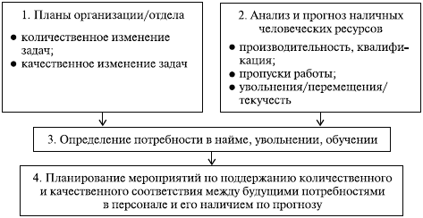

**Приложение 2**

Таблица 1.1

Разделение функций и обязанностей между службой управления персоналом и линейными руководителями подразделений

|  |  |
| --- | --- |
| Служба управления персоналом | Линейный руководитель |
| • участие в выработке стратегии развития организации, анализ потребности в персонале с учетом планов организации;  • анализ информации об имеющемся персонале, разработка предложения относительно более эффективного использования наличных человеческих ресурсов, прогнозирование наличия персонала при различных вариантах развития организации; работа, как на уровне отдельных подразделений, так и на уровне организации;  • анализ макроэкономической информаций, законодательство и информацию о рынке труда и образовательных услуг для обеспечения реалистичности планов по работе с персоналом;  • предложение, согласование, утверждение стратегических планов по работе с персоналом и ответственность за их реализацию;  • разработка формы предоставления информации, заявок, планов для облегчения взаимодействия между службой управления персоналом, линейными руководителями и высшим руководством;  • консультация линейных руководителей по вопросам планирования персонала. | • анализ возможности выполнения планов отдела с учетом имеющегося персонала;  • проведение собственного анализа количественного и качественного состава подчиненного персонала, своевременное представление информации и предложений в службу управления персоналом;  • подготовка предложений, связанных с внедрением новых технологий или изменением технологических процессов, для вышестоящего руководителя и в службу управления персоналом;  • участие в согласовании планов по работе с персоналом и их выполнение после утверждения |

**Приложение 3**

Факторы, влияющие на планирование персонала[2]

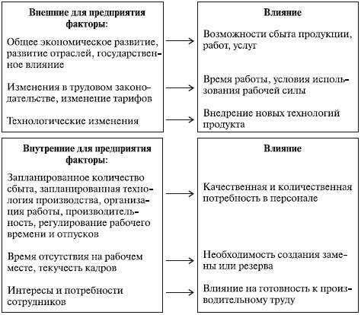

**Приложение 4**

Таблица 1.2

Последовательность расчета потребности в персонале[3]

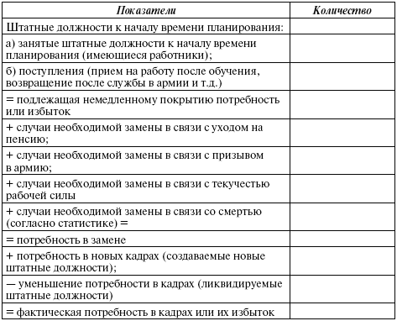

**Приложение 5. Структура штата ООО «Экскурс-Автомобили»**

Диаграмма 1.

Соотношение мужчин и женщин в компании.

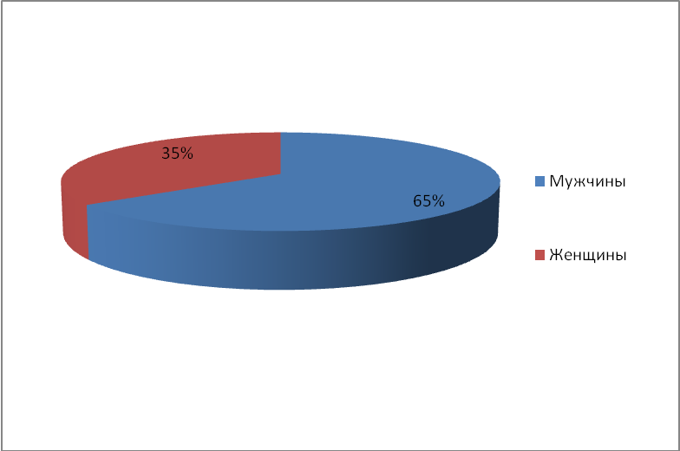

Диаграмма 2.

Половозрастной состав мужчин и женщин в компании.

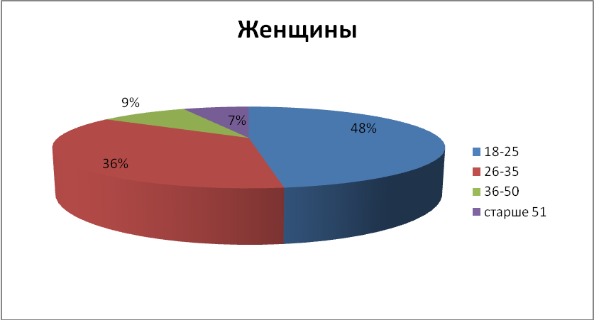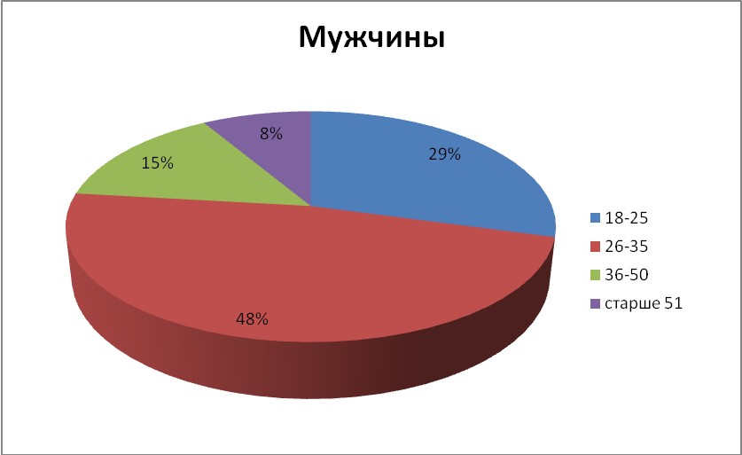

Диаграмма 3.

Наличие высшего образования у мужчин и женщин.

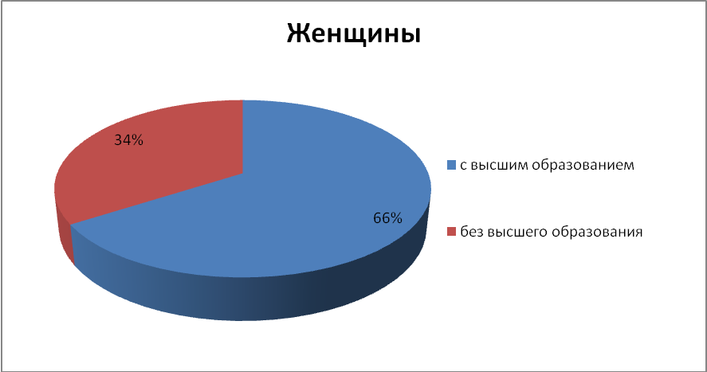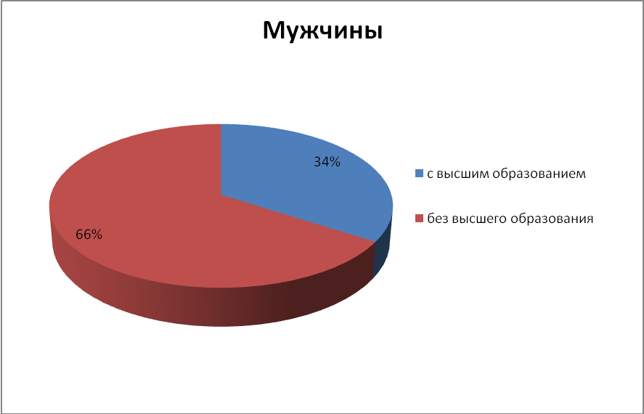

Диаграмма 4.

Стаж работы сотрудников компании.

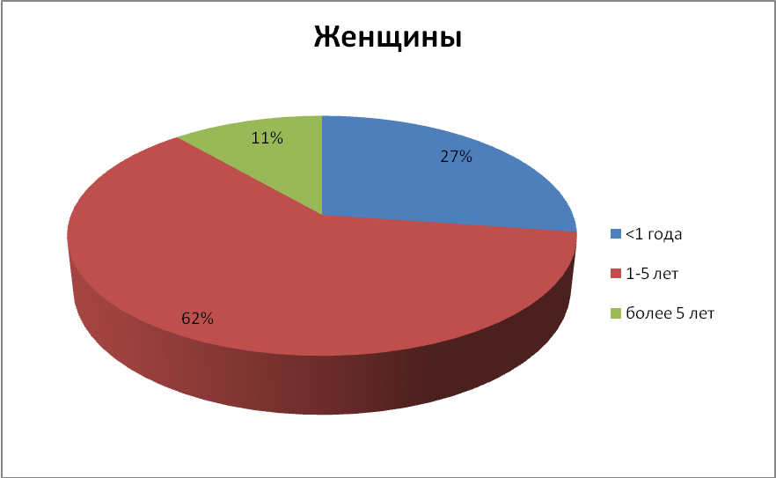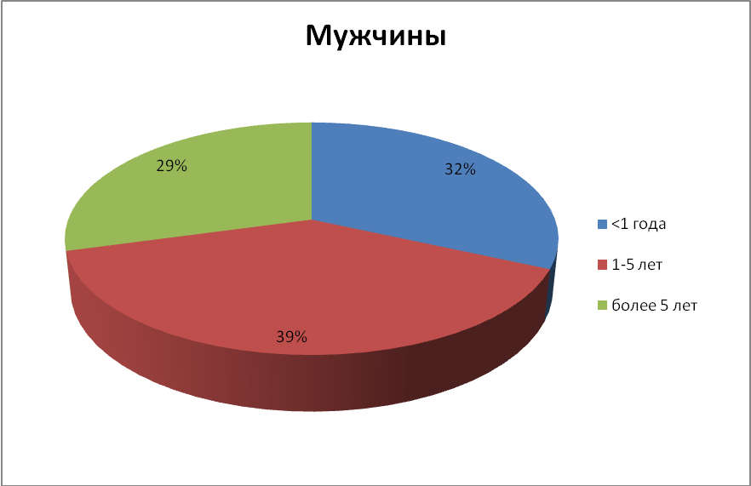

**Приложение 6. Организационная структура ООО «Экскурс-Автомобили»**

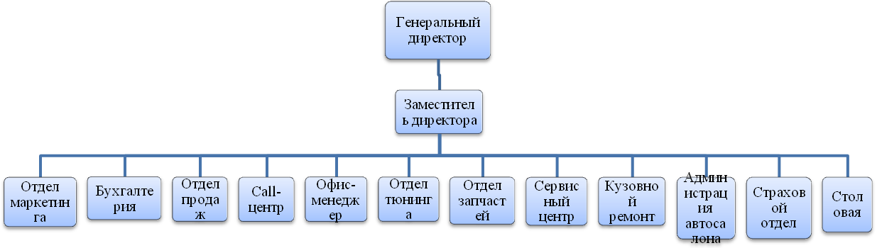

**Приложение 7. Вопросы интервью со старшим маркетологом ООО «Экскурс-Автомобили»**

1. Осуществляется ли в компании планирование персонала отдела маркетинга?

2. Осуществляют ли в компании оценку и аттестацию персонала? В какой форме?

3.Какими способами проводится повышение квалификации и обучение?

4. Какие у отдела отношения с остальными подразделениями компании?

5. Как проявляется стратегическое и тактическое планирование?

6. В чем заключается краткосрочное планирование персонала?

7. В чем заключается среднесрочное планирование персонала?

8. В чем заключается долгосрочное планирование персонала?

9. Из каких этапов состоит планирование персонала?

10. Различают ли в компании качественную и количественную потребность в персонале?

11. Какие методы используются в качественном и количественном планировании?

12. В какой форме проводится собеседование?

13. Какие существуют критерии выбора кандидата?

14. Существует ли в компании резерв кадров?

15. На Ваш взгляд, есть ли какие-либо проблемы в планировании персонала?

**Приложение 8. Задачи отдела маркетинга в ООО «Экскурс-Автомобили»**

Таблица 2.1

Текущие задачи отдела маркетинга

|  |  |
| --- | --- |
| **Текущие задачи отдела маркетинга** | **Количество часов в месяц** |
| Анализ рынка | 40 |
| Работа с клиентами | 16 |
| Анализ конкурентов | 24 |
| Планирование мероприятий | 24 |
| Организация запланированных мероприятий | 40 |
| Контакты с рекламным агентством | 16 |
| Актуализация базы данных | 16 |
| Расчет стоимости рекламных кампаний | 16 |
| Прогнозирование ситуации на рынке | 16 |
| Определение перспектив развития компании | 32 |
| Составление отчетов высшему руководству | 16 |
| Итого | 256 |

**Приложение 9. Задачи отдела маркетинга для нового автосалона**

Таблица 2.2

Задачи отдела маркетинга для нового дилерского центра

|  |  |
| --- | --- |
| **Текущие задачи отдела маркетинга** | **Количество часов в месяц** |
| Анализ рынка | 40 |
| Работа с клиентами | 16 |
| Анализ конкурентов | 24 |
| Поиск новых клиентов (формирование базы данных) | 40 |
| Планирование мероприятий | 32 |
| Организация запланированных мероприятий | 40 |
| Контакты с рекламным агентством | 16 |
| Актуализация базы данных | 8 |
| Расчет стоимости рекламных кампаний | 16 |
| Прогнозирование ситуации на рынке | 16 |
| Определение перспектив развития компании | 32 |
| Составление отчетов высшему руководству | 16 |
| Итого | 296 |

1. Практикум по инженерной психологии и эргономике: Учебное пособие / С.К. Сершенко, В.А. Бозров, Ю.Э. Писаренко и др. // Под ред. Ю.К. Стрелкова. – М.: Академия, 2003.
2. Психология труда, рекламы, управления, инженерная психология, эргономика: Энцикл. словарь. / Б.А. Душков и др. – Екатеринбург: Деловая книга, 2000.
3. Реуэль А.Л. История экономических учений (от древних мыслителей до К. Маркса и Ф. Энгельса): Учебное пособие по истории экономических учений для вузов. – М.: Высшая школа, 1972.